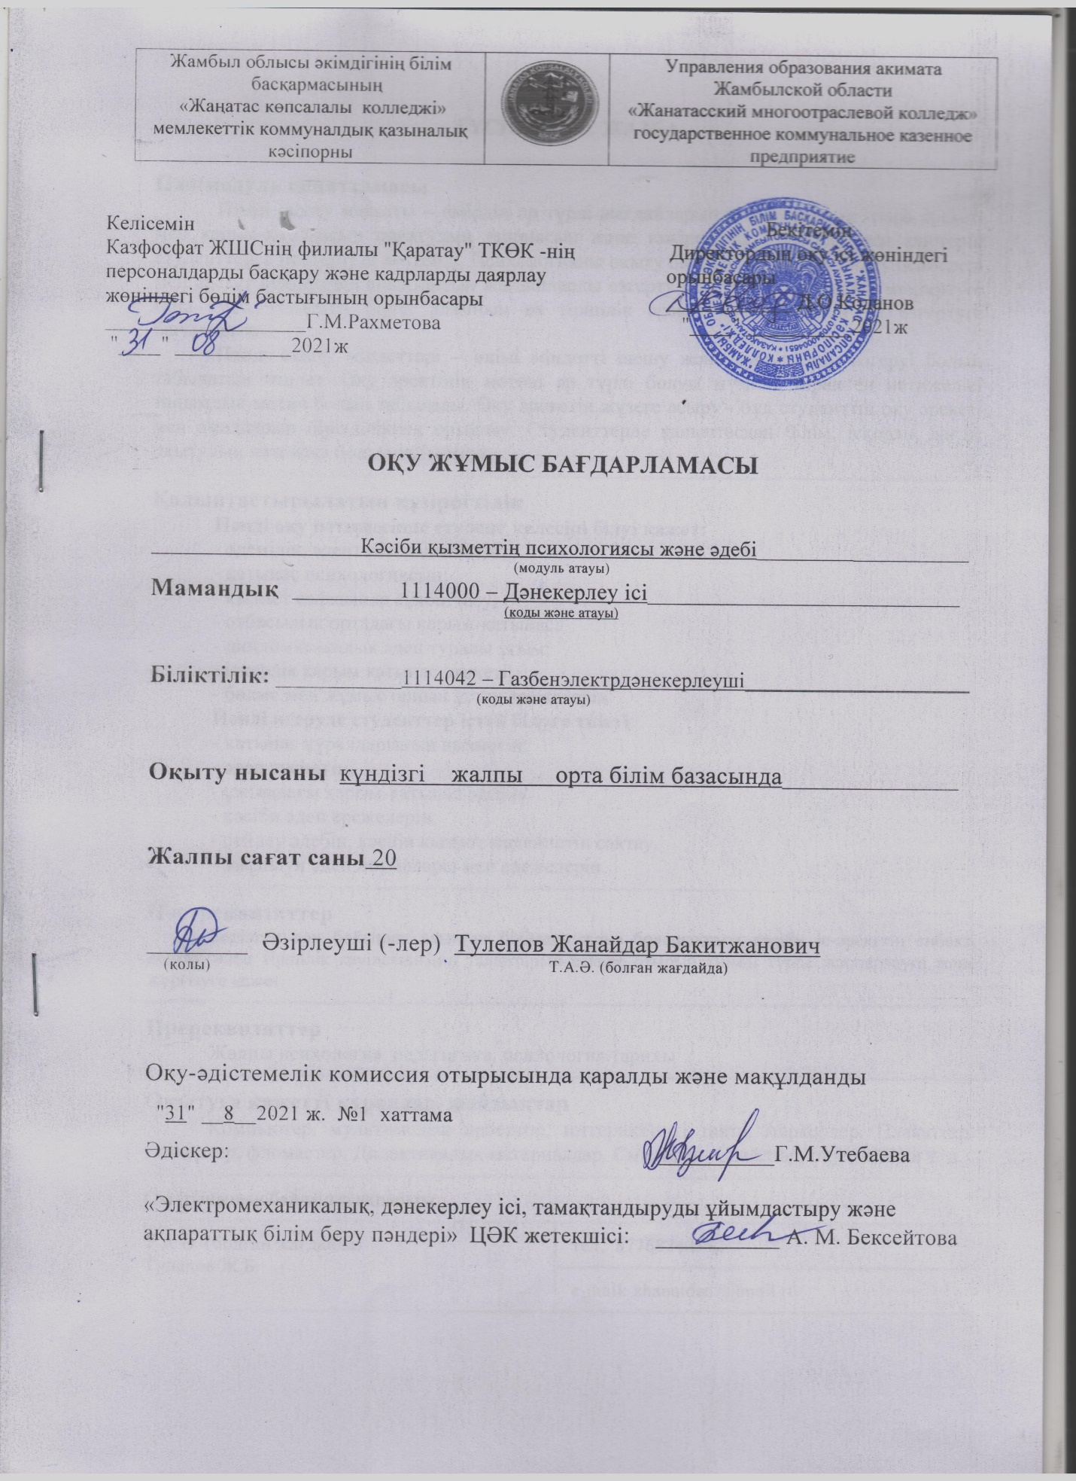

**ТҮСІНДІРМЕ ЖАЗБА**

|  |  |
| --- | --- |
| **Пән/модуль сипаттамасы**  Пәнді оқыту мақсаты – өмірдің әр түрлі жағдайларында адамдардың өзара әрекеті мен қарым-қатынасын орнатудың теориясын және тәжірибелік білімдері мен әдістерін студенттерге меңгертуді көздейді. Психологияны оқыту басқа адамдардың ойлау бейнелері мен әрекет бейнелерін анықтайтын жағдайларды өзгерту мен түсіну тәсілдерін меңгертуге ғана емес, сонымен бірге, адамның өз тіршілік әрекеті мен санасын да өзгертуге бағытталған..  Пәнді оқыту міндеттері – өнімі міндетті шешу және субъектінің өзгеруі болып табылатын міндет. Оқу әректінің мотиві әр түрлі болуы мүмкін, бірақ ең нәтижелісі танымдық мотив болып табылады. Оқу әрекетін жүзеге асыру - бұл студенттің оқу әрекеті мен амалдарын бірізділікпен орындау. Студенттерде қалыптасқан білім, іскерлік дағды оқытудың нәтижесі болып табылады. | |
| **Қалыптастырылатын құзіреттілік**  **Пәнді оқу нәтижесінде студент келесіні білуі қажет:**  - әдемілік, әдептілік мәдениетін;  - қатынас психологиясын;  - қызмет саласында сұхбаттасу;  - отбасылық ортадағы қарым-қатынас;  - дипломатикалық әдеп туралы ұғым;  - іскерлік қарым қатынас этикеті;  - бөлме мен жұмыс орнын ұстау ережелерін.  **Пәнді игеруде студенттер істей білуге тиісті**:  **-** қатынас ұүралдарының қызметін;  - әдеп түсінігін;  - ұжымдағы қарым-қатынас әдебін;  - кәсіби әдеп ережелерін;  - сөйлеу әдебін, кәсіби қызмет мәдениетін сақтау.  - заманауи әдеп нормалары мен ережелерін. | |
| **Постреквизиттер**  Берілген пән бойынша алынған білімдер және болашақтағы кәсіби іс-әрекетін еңбекті қорғау және тіршілік қауіпсіздігінің талаптарын ескере отырып тиімді түрде жоспарлауға және жүргізуге қажет. | |
| **Пререквизиттер**  Жалпы психология, педагогика, психология тарихы | |
| **Оқытуға қажетті құралдар, жабдықтар**  Компьютер, мультимелық проектор, интерактивті тақта, маркерлер. Плакаттар, стикерлер, фломастер. Дидактикалық материалдар. Смартфон. Слайдтар, оқулықтар и т. д.. | |
| Оқытушының байланыс ақпараты: | |
| Т.А.Ә. (болған жағдайда)  Тулепов Ж.Б. | тел.: 87768240372 |
| е-mail: zhanaidar.t@mail.ru |

**Оқу жұмыс бағдарламасының мазмұны**

|  |  |  |  |  |  |  |  |  |  |  |  |  |  |  |
| --- | --- | --- | --- | --- | --- | --- | --- | --- | --- | --- | --- | --- | --- | --- |
| **№** | **Бағдарлама мазмұны (тараулар, тақырып/**  **оқыту нәтижесі, бағалау өлшемдері)** | | | | | **Барлық сағат** | **Оның ішінде** | | | | | | | |
| **Теориялық** | **Зертханалық-практиалық** | **Аудиториялық, контактілі 1** | **Білім алушының оқытушы жетекшілігімен жасайтын өзіндік жұмысы1** | **Білім алушының толығымен өзі орындайтын өзіндік жұмысы1** | **Өндірістікоқыту /кәсіптікпрактика** | **Жеке 2** |
|  | **Тарау:**  **Тақырып:** | | **Оқыту нәтижесі:** | | **Бағалау өлшемдері:** |  |  |  |  |  |  |  |  |
| **І бөлім. Адамның қоршаған дүниені тану психологиясының негіздері** | | | | | | **6** | **6** |  |  |  |  |  |  |
| 1 | Психологияның маңызы  Психологияның әдістері  Отбасылық ортадағы қарым-қатынас | 1.Психология негіздері жайлы мәліметтер алады. | | | 1) Психологияның маңызы жайында мәліметтер алады;  2) Психологияның әдістері маңыздылығы;  3) Отбасылық ортадағы қарым-қатынас анықтау. |  |  |  |  |  |  |  |  |
| **ІІ бөлім. Жеке тұлға психологиясы** | | | | | | **2** | **2** |  |  |  |  |  |  |
| 2 | Жеке тұлға психикасының құрылымы  Танымдық процестер | | 1. Жеке тұлға психикасы жайында мәліметтер алады | 1) Жеке тұлғаның маңыздылығы;  2) Жеке тұлға психикасы;  3) Танымдық процестер артықшылығы | |  |  |  |  |  |  |  |  |
| **ІІІ** **бөлім. Кәсіби әрекеттер әдебі** | | | | | | **12** | **12** |  |  |  |  |  |  |
| 3 | Қарым – қатынас  Қызмет саласында сұхбаттасу  Сөйлеу мәдениеті  Имидж | | 1. Қарым – қатынас психологиясы | 1) Қарым – қатынас тәсілдері анықтау  2) Қызмет саласында сұхбаттасу түрлерімен танысу  3) Сөйлеу мәдениеті үйренеді  4) Имидж | |  |  |  |  |  |  |  |  |
| **Барлығы** | | | | | | **20** | **20** |  |  |  |  |  |  |

|  |  |  |  |  |  |  |  |  |  |
| --- | --- | --- | --- | --- | --- | --- | --- | --- | --- |
| 1 |  |  |  |  |  |  |  |  |  |
| 2 |  |  |  |  |  |  |  |  |  |
| N |  |  |  |  |  |  |  |  |  |
|  | Курстық жоба/жұмыс (жоспарланған болса) | - | - | - | - | - | - | - | - |

**Ескерту:**

1 - кредиттік оқыту технологиясын жүзеге асырған жағдайда толтырылады

2 - жеке сабақтарды өткізуді қарастыратын «Өнер» саласы бойынша ұйымдармен және ерекше білім беруге қажеттілігі бар білім алушыларды оқыту кезінде толтырылады.

**Пайдаланылған әдебиеттер тізімі**

1. Жұмасова К. Психология : оқулық . 2-басылым. – Астана: Фолиант, 2010.

2. Иманғалиев Е. Жеке тұлғаны әлеуметтік – психологиялық болжау әдістері: Оқу құралы. –Астана: Фолиант, 2008.

3. Боровик Т. Психология (методические рекомендации): Учебно – методическое пособие. – Астана: Фолиант, 2009.

4. Нұржанова С. Жалпы және балалар психологиясы (жаттығулар мен тапсырмалар): Оқу құралы. – Астана: Фолиант, 2010.

5. Жақыпов С.М. Жалпы психология негіздері. Оқулық – Алматы: Алла прима, 2012.